100 лет со дня рождения
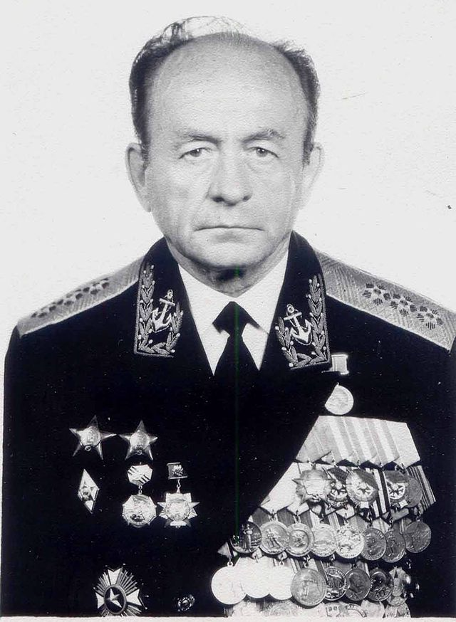

Сысоев Виктор Сергеевич (08.02.1915- 16.04.1994)

Адмирал, командующий Черноморским флотом ВМФ СССР (1968—1974), доктор военно-морских наук (1979), профессор (1975). Крупный специалист в области стратегического применения военно-морского флота, и организации оперативно-стратегического управления разновидовыми группировками Вооружённых сил. Окончил Высшее военно-морское училище им. М. В. Фрунзе ( 1939). После окончания училища проходил службу на кораблях Черноморского флота лидере «Харьков», эсминцах «Желязников» и эсминце «Осмотрительный» Северного флота. За время Великой Отечественной войны принял участие во всех боевых операциях лидера «Харьков». Дважды высаживался с десантом командиром корректировочного поста под Одессой и Феодосией. С 1945 г. по окончании специальных курсов офицерского состава - командир эсминца, крейсера, начальник штаба эскадры кораблей Черноморского флота; в 1952 г. заочно окончил Военно-морскую академию; с 1953 г. - контр-адмирал; с 1955 г. - начальник штаба Черноморского флота; 1960-1965 - начальник кафедры тактики надводных кораблей Военно-морской академии, внес большой личный вклад в развитие теории боевого использования надводных кораблей; 1965-1968 - первый заместитель командующего Черноморским флотом; с 1966 г. - вице-адмирал; в 1968 - 1974 командующий Черноморским флотом; с 1970 г. - адмирал. В 1974 -1981 - начальник Военно-морской академии, вел большую научно-исследовательскую работу; профессор, доктор военных наук, автор фундаментальных научных трудов по теории военно-морского искусства; внес большой вклад в подготовку офицерских кадров, совершенствование учебного процесса в академии; с июля 1981 г. - военный инспектор, советник Группы генеральных инспекторов Министерства обороны СССР; с 1987 г. в отставке; награжден орденом Октябрьской Революции, тремя орденами Красного Знамени, орденами Отечественной войны I степени, Трудового Красного Знамени, тремя орденами Красной Звезды, медалями, иностранными орденами и медалями; скончался 17 апреля 1994 г., похоронен на Серафимовском кладбище в Санкт-Петербурге.

Источник: : Комоедов В.П., Йолтуховский В.М. Знаменитые люди Черноморского флота. – Спб., 2013

